
X0308

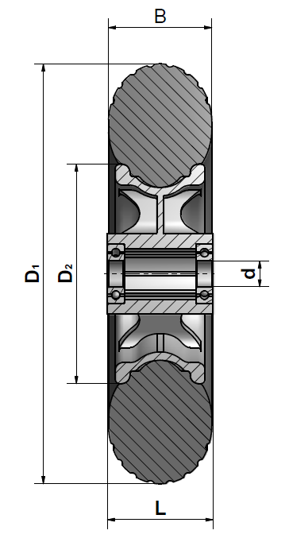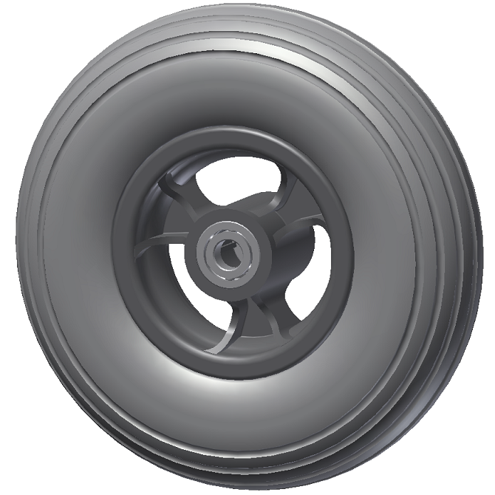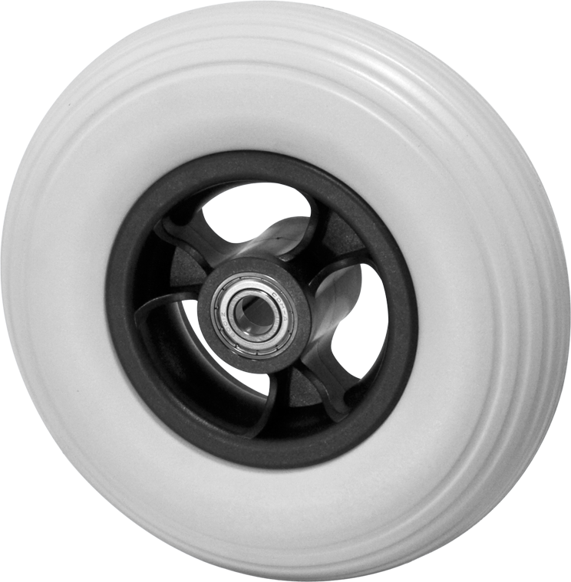

Art.-Nr. | 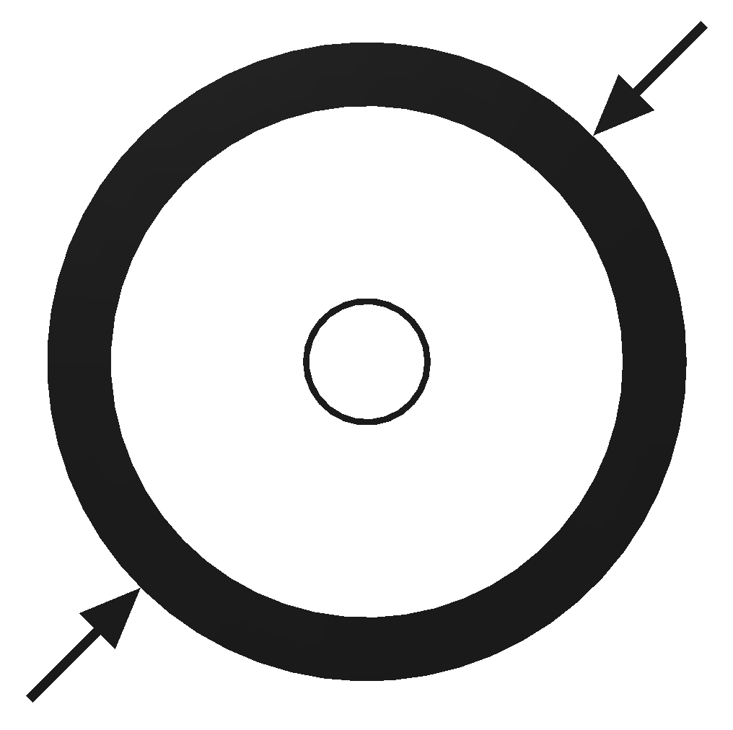 | 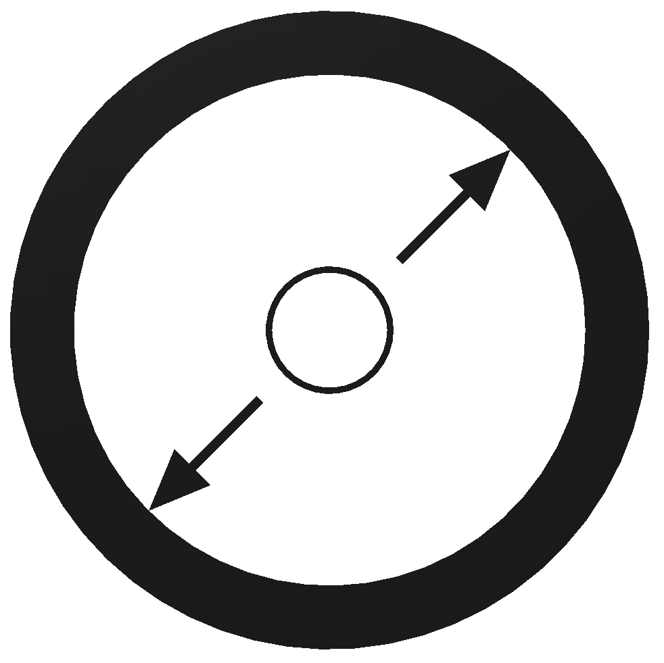 | 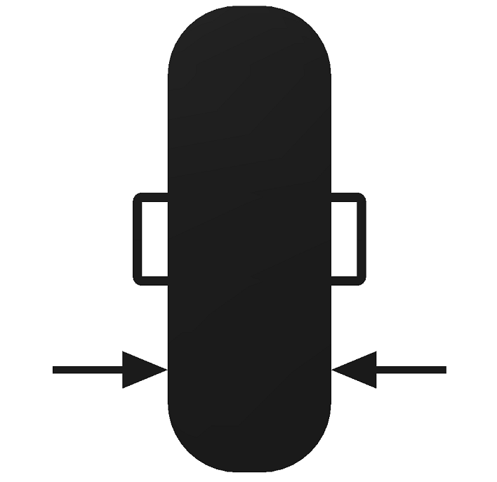 | 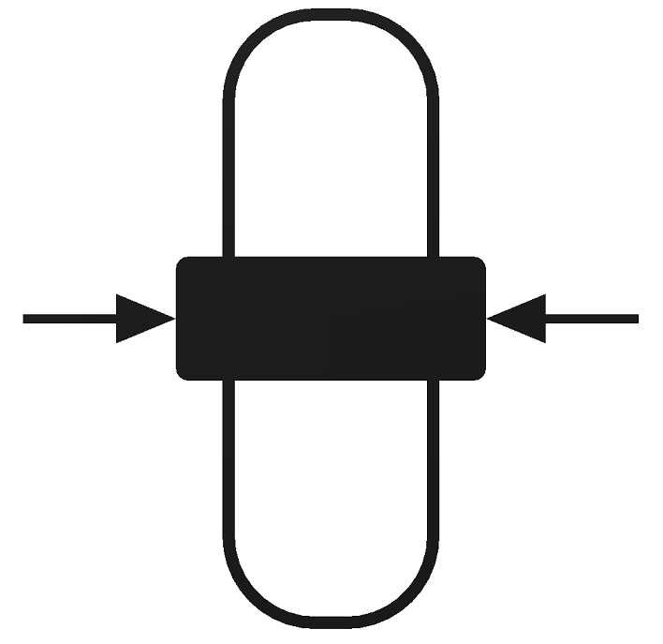 |  | Reifenprofil | Verschluss |  | Kugellager
Art.-Nr. | Durchmesser  D1 | Durchmesser  D2 | Reifenbreite  B | Nabenlänge  L | Achsmaß  d |  |  | Tragkraft
X0308-104/193/49 | 193 mm | 104 mm | 49 mm | 50 mm | 12 mm | Längsrillung, rund | --- | 50 kg | X
X0308-104/180/45 | 180 mm | 104 mm | 45 mm | 50 mm | 12 mm | Längsrillung, eckig | --- | 50 kg | X
X0308-104/193/50 | 193 mm | 104 mm | 50 mm | 50 mm | 12 mm | Stollenreifen | --- | 50 kg | X

Farbe Felge: schwarz (Standard), Sonderfarben auf Anfrage.
Farbe Reifen: grau (Standard), Sonderfarben auf Anfrage.

Material Felge: PA
Material Reifen: EVA

Alternative Reifenprofile:
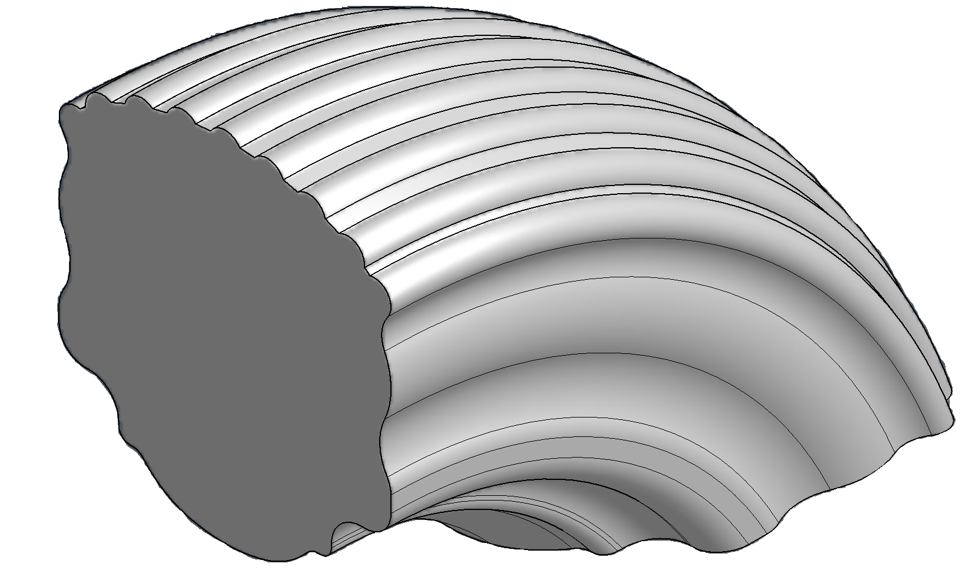 | 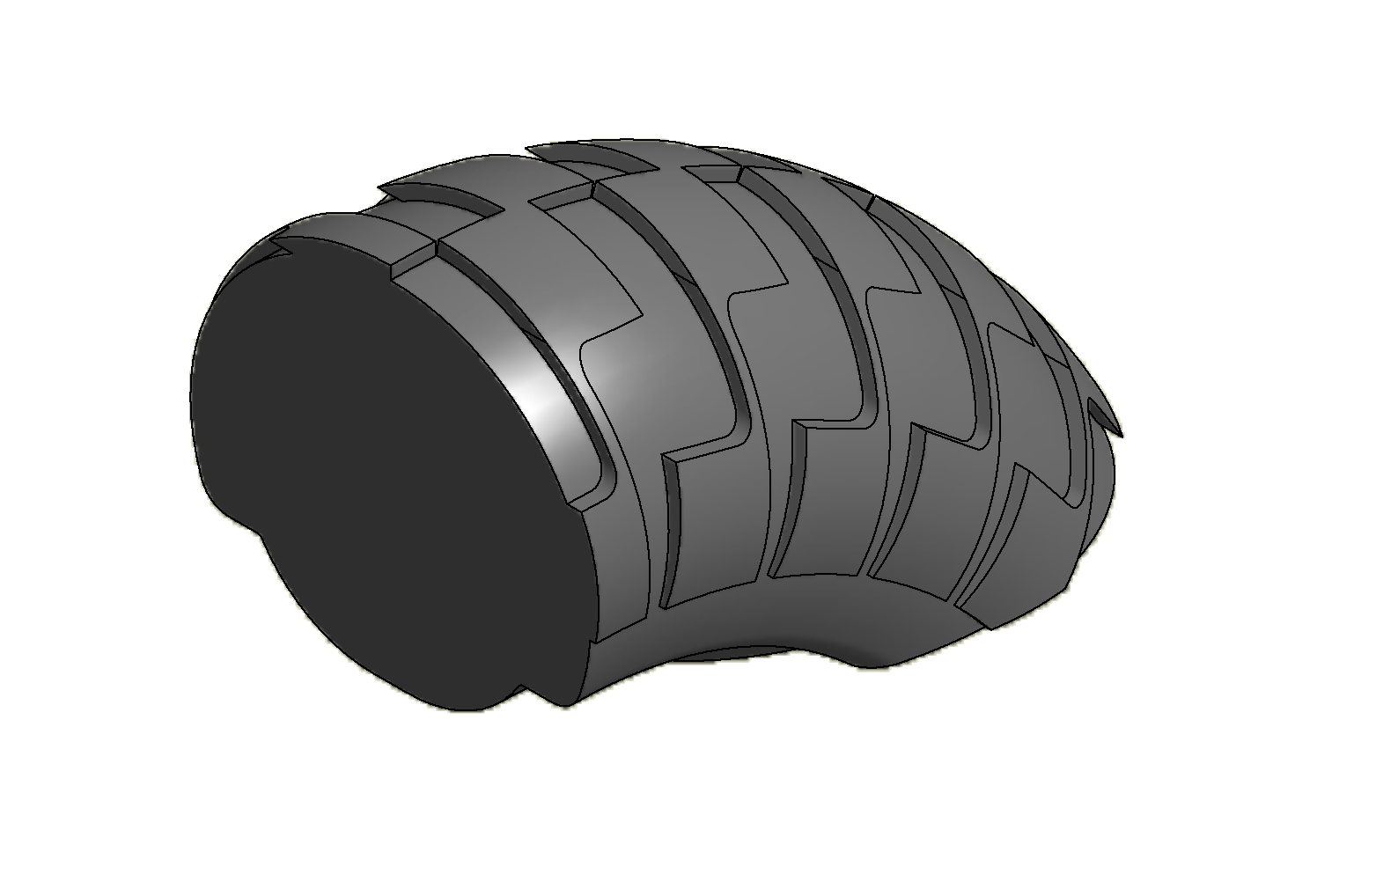
Längsrillung, eckig | Stollenreifen

Weitere Reifenprofile auf Anfrage.

